**详细设计说明书**

**《赏金猎人系统》**

**编写日期：2021/5/20**

**项目组：**

|  |  |  |
| --- | --- | --- |
| **学号** | **姓名** | **角色** |
| **201931061089** | **胡克烈** | **组长** |
| **201931061088** | **段成章** |  |
| **201931061087** | **唐科峰** |  |
| **201931061091** | **殷鸿宇** |  |
| **201931061086** | **田径** |  |
| **201931061143** | **喻春楠** |  |
| **201931061141** | **张熙怡** |  |

**修改日志**

|  |  |  |
| --- | --- | --- |
| 修改者 | 修改日期 | 备注说明 |
| 胡克烈 | 2021/5/25 | 界面设计修改 |
|  |  |  |
|  |  |  |
|  |  |  |
|  |  |  |
|  |  |  |
|  |  |  |
|  |  |  |
|  |  |  |
|  |  |  |

# 引言

## 编写目的

在编写完《需求规格说明书》，《数据库设计说明书》，《概要设计说明书》后，我们对《赏金猎人系统》软件的功能划分，数据结构，软件总体结构的实现有了进一步的想法，这下想法是我们进行《详细设计说明书》编写的前提。同时，编写详细设计说明书也是软件开发过程中必不可少的部分，它可以帮助开发人员在完成概要设计说明书的基础上完成概要设计规定的各项模块的具体实现的设计工作。也可以在今后的项目测试和维护阶段提供参考。

## 项目背景

随着移动互联网的兴起，人们越来越倾向于从网络获取各种自己所需要的信息，也倾向于在互联网上完成各种交易，像淘宝，京东等购物平台，又或者是美团，饿了么等外卖平台，都提供了各种各样的选择和交易的渠道。

大学生尤其是以上几个平台的活跃用户。但经我们调查，由于疫情的原因，像美团，饿了么等外卖平台的送餐有很多都无法进入校园，这时候取餐就成了个问题，有些寝室离围墙较远就要走上一段路才能取得外卖。还有就是淘宝，京东等的购物，现在大都放在菜鸟驿站，并且分不同的区，有时候快递员放的区不对，就会离寝室很远，取快递就是件头疼的事。以上总总，都可以通过一个方法解决——叫他人代领，通俗的说就是叫跑腿，让他人代取后送到你所在的寝室，这自然需要花费点费用。于是，本项目就提供了一个网络平台让用户可以在上面发布“悬赏”请人帮拿外卖或快递，而其他用户也可以在上面接单拿取“悬赏”。

因此，本项目打算开发一个名为赏金猎人的跑腿平台，方便同学们的日常生活。

## 定义

### 引用名词1 名词1的解释

… （定义本详细设计说明书所引用的名词的含义。）

## 参考资料

### 《文档名称1》 版本号，作者，编写时间

…（罗列本详细设计说明书在编写过程中参考的文献资料。）

|  |  |  |  |
| --- | --- | --- | --- |
| 参考文档 | 版本号 | 作者 | 编写时间 |
| 《需求规格说明书》 | V1.0 | 胡克烈 | 2021/5/10 |
| 《数据库设计说明书》 | V1.0 | 喻春楠 | 2021/5/13 |
| 《概要设计说明书》 | V1.0 | 胡克烈 | 2021/5/15 |

# 软件结构概述

（简要描述概要设计过程中设计的模块化结构，明确列表需要在本文档中设计的模块。）

# 模块设计

## 模块1

系统管理员模块

### 功能描述

该模块的功能主要是负责系统管理员功能的实现，包括删除不当兼职信息以及拉黑用户两个功能，删除不当兼职信息主要是指用户对哪些信息失实的信息进行删除，如任务地址错误，电话错误等，包括一些恶意的任务信息，如交货时间很短，接取任务者几乎难以完成等类似情况，系统管理员对此予以删除。拉黑用户功能是指系统管理员通过审查用户的举报信息，对一些不讲信用的用户进行拉黑处理，使这些用户无法再登录该系统。

### 接口描述

系统管理员模块主要需要符合删除任务接口的规范。

### 内部元素结构

|  |  |
| --- | --- |
| 数据 | 子程序 |
| 跑腿任务信息数据 | 删除程序 |
| 举报信息 | 审查程序 |

### 人机界面设计

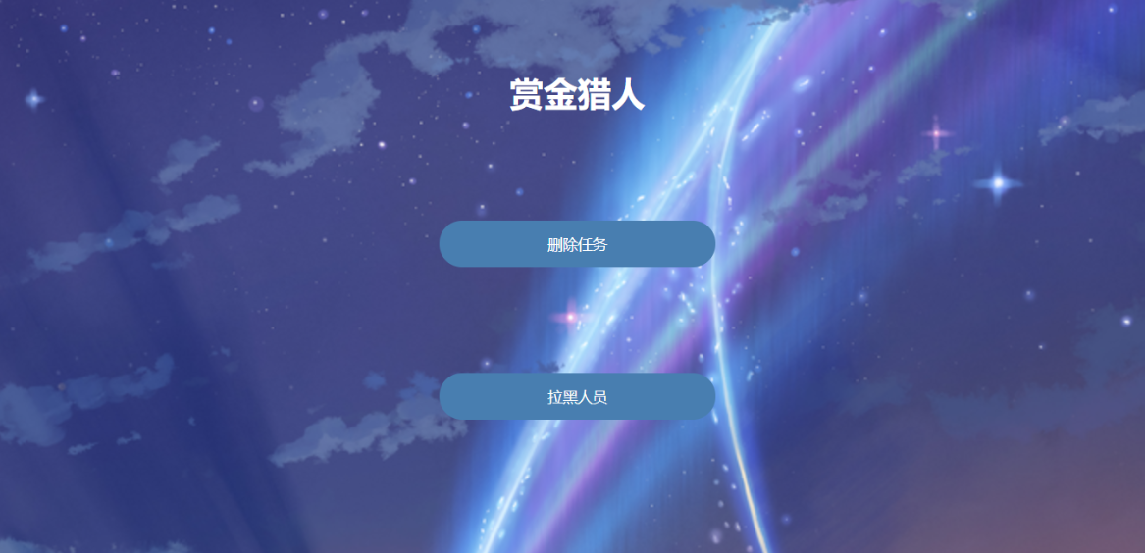

### 子程序设计

（采用PDL语言、程序流程图等过程设计模型设计每个子程序的算法和逻辑。）

删除任务程序流程图

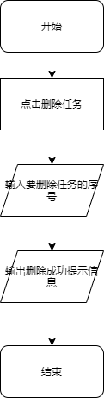

拉黑人员程序流程图

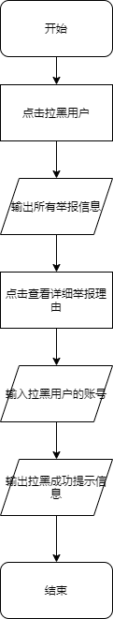

### 模块测试设计

（给出本模块的主要测试要求）

1. UI的交互性，测试要求UI对用户的操作响应快，交互良好
2. 测试数据输入是否合理，反馈是否合理

## 模块2

用户模块

### 功能描述

该模块的功能主要是负责普通用户所需功能的实现，包括发布任务和接取任务以及举报功能和查看任务详细信息功能，发布任务功能是指用户输入详细的任务信息，包括取什么物件，在何地取，在什么地点交东西，以及联系号码和酬劳等，然后点击发布按钮将任务发布。

接取任务功能是指，用户点击接取任务后，系统会显示各种任务的简述信息，系统可以选择其中的任务并点击接取按钮接取。

举报功能是指用户点击接取任务后，在显示的各种任务信息中如果发现不当内容，可以点击举报按钮进行举报，并输入举报理由。

查看任务详细信息功能是指用户点击接取任务后，在显示的各种任务简述信息中，对自己感兴趣的任务点击后，系统会显示该任务的详细信息。

### 接口描述

系统管理员模块主要需要符合删除任务接口的规范。

### 内部元素结构

|  |  |
| --- | --- |
| 数据 | 子程序 |
| 跑腿任务信息数据 | 发布跑腿任务程序 |
| 举报信息 | 接取跑腿任务程序 |
|  | 举报程序 |
|  | 查看任务详细信息程序 |

### 人机界面设计

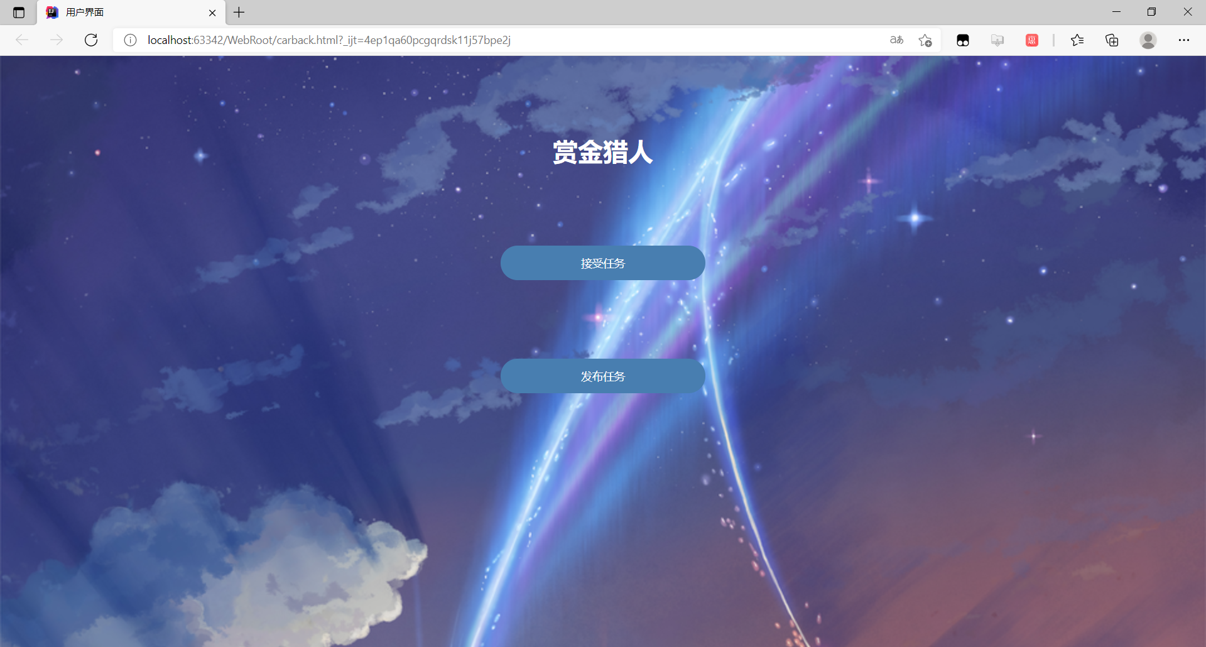

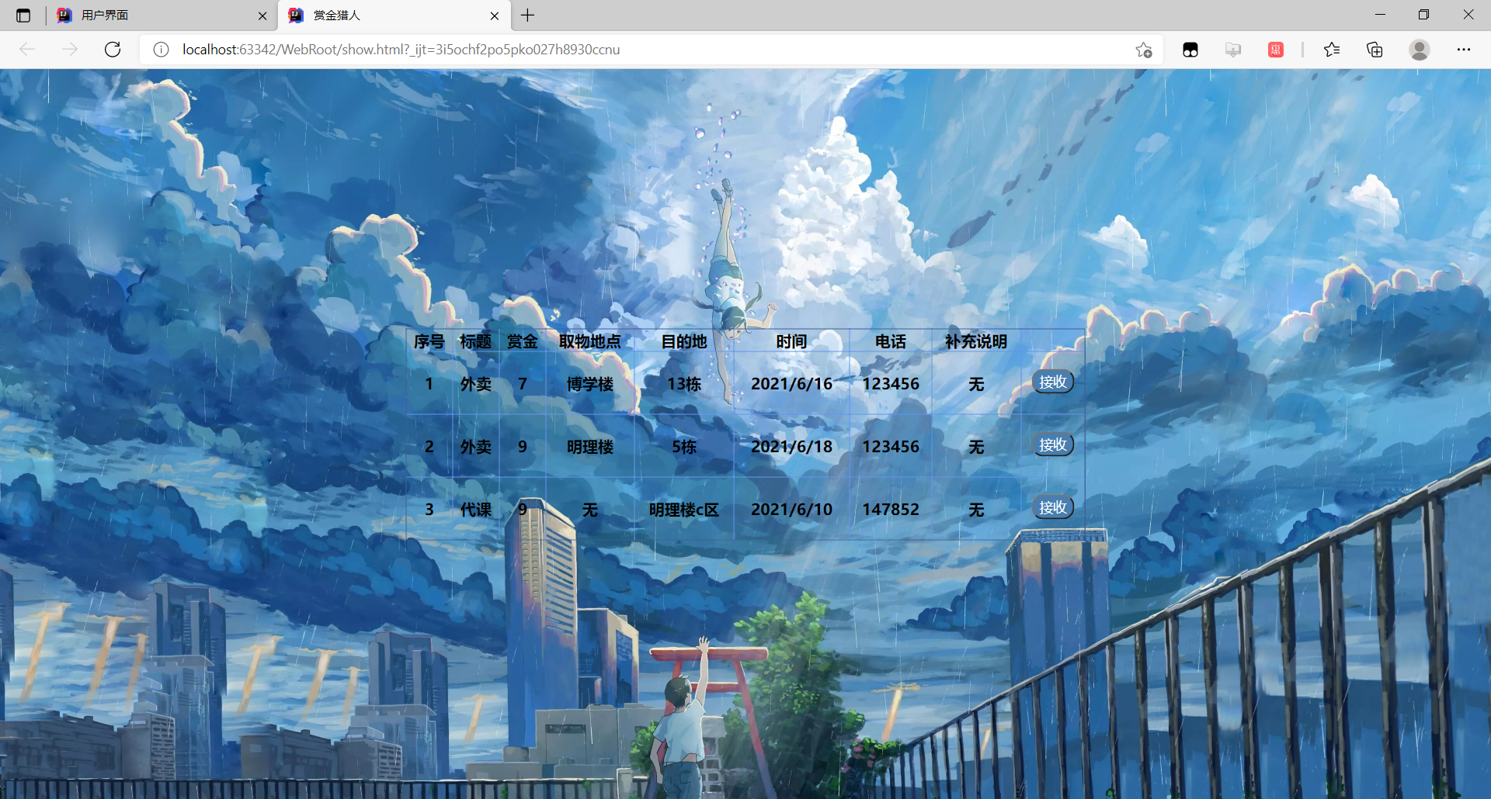

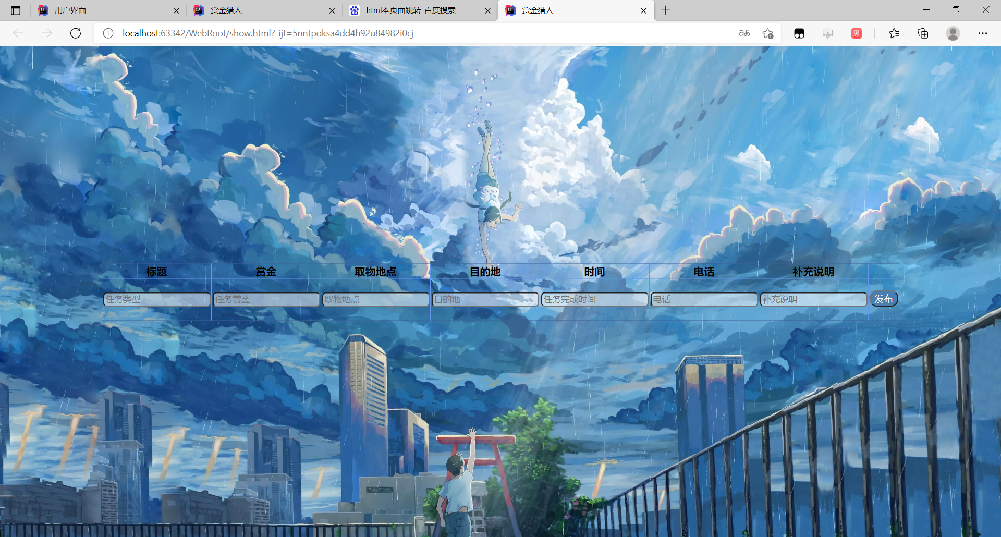

### 子程序设计

（采用PDL语言、程序流程图等过程设计模型设计每个子程序的算法和逻辑。）

发布跑腿任务程序流程图

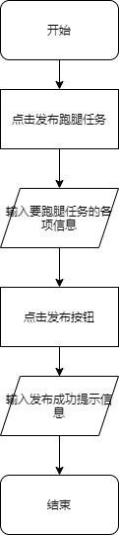

接取跑腿任务程序流程图

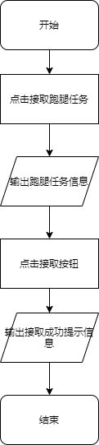

举报程序流程图

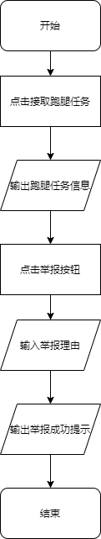

查看详细任务信息程序流程图

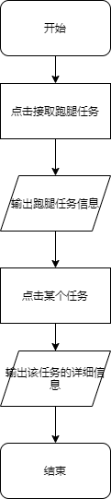

### 模块测试设计

（给出本模块的主要测试要求）

由于本团队成员还未掌握自动测试的技术，因此采用人工测试。主要测试两个方面：

1. UI的交互性，测试要求UI对用户的操作响应快，交互良好
2. 测试数据输入是否合理，反馈是否合理